Занятие_Пути получения профессии.

Образование — это то, что
большинство получает,
многие передают
и лишь немногие имеют.

К. Краус

Выбор способа получения профессии в первую очередь зависит от характера самой профессии. Как ни странно, до сих пор встречаются молодые люди, убежденные, что профессия экономиста, психолога, врача не требует высшего образования. Возможно, свою роль играют рекламные лозунги многих учебных заведений, которые за смехотворно короткий срок обещают оделить вас дипломом университета или академии, да еще международной. Кто из вас хочет попасть под нож хирурга, учившегося заочно, по ускоренной программе, да еще сдававшего экзамены за деньги? А жить в доме, спроектированном архитектором-недоучкой?
Прежде чем рассмотреть пути получения профессионального образования, уточним выбор с помощью «Матрицы профессионального выбора».

Задание №1. «Матрица профессионального выбора».

Рассмотрите предложенные варианты предметов труда и видов деятельности и отметьте самые привлекательные для себя (1-2 варианта).

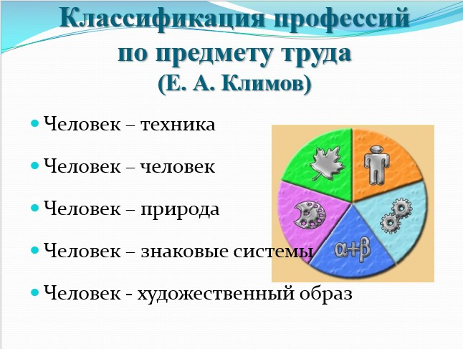
1. Какой предмет труда тебя привлекает?
1. Человек (дети и взрослые, ученики и студенты, клиенты и пациенты, покупатели и пассажиры, зрители и читатели, сотрудники и т.д.)
2. Информация (тексты, формулы, схемы, коды, чертежи, иностранные языки, языки программирования)
3. Финансы (деньги, акции, фонды, лимиты, кредиты)
4. Техника (механизмы, станки, здания, конструкции приборы, машины)
5. Искусство (литература, музыка, театр, кино, балет, живопись и т.д.)
6. Животные и растения (дикие, домашние, декоративные и т.д.)
7. Изделия и продукты (металл, ткани, мех, кожа, дерево, камень, лекарства, хлеб, мясо, молоко, плоды, овощи, фрукты и т.д.)
8. Природные ресурсы (земли, леса, горы, водоемы, месторождения и т.д.)

2. Какой вид деятельности тебя привлекает?
1. Управление (руководство чьей-то деятельностью)
2. Обслуживание (оказание различных услуг)
3. Образование (воспитание, обучение, формирование личности)
4. Оздоровление (профилактика и лечение)
5. Конструирование (проектирование деталей и объектов)
6. Исследование (научное изучение чего-либо или кого-либо)
7. Защита (охрана от враждебных действий)
8. Контроль (проверка и наблюдение)

Выбранные вами предмет труда и вид деятельности — это те параметры, которые помогут уточнить направление, в котором следует искать будущую профессию.
Рассмотрите «Матрицу профессионального выбора». В ее клетках на пересечении предмета труда и вида деятельности указаны направления и специализация высшего профессионального образования.
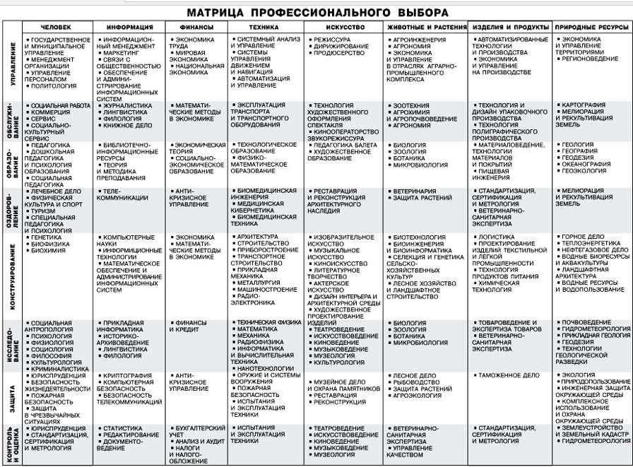

Поиск профессии по направлениям сужает поле выбора. Направления можно сравнить с ветвями, на которых висят грозди ягод — группы профессий.
В учебных заведениях принято готовить специалистов не по конкретной профессии, а по направлению или специализации.

Вспомните, чем профессия отличается от специальности?
Например, вы хотите быть врачом. Профессия одна, а специальностей много — терапевт, хирург, рентгенолог, врач скорой помощи, нарколог, кардиолог и др., — вспомните таблички на дверях кабинетов в поликлинике.
Школьный учитель — профессия. Учитель русского языка, математики, физики, истории, информатики — это специальность. Всех этих специалистов могут готовить в одном институте, но на разных факультетах.

Ваши знания о будущей профессии пока умозрительны, то есть, оторваны от жизни. Даже если родители или знакомые много рассказывают вам о своей профессии, вы не можете «влезть в их шкуру», почувствовать профессию изнутри. Знакомство с направлениями профессиональной деятельности дает возможность увидеть сходство и различие профессий одной группы, понять, что вам ближе.

Зная направление обучения, можно переходить к следующему этапу работы — выбору учебного заведения, где готовят специалистов этого профиля.

Задание №2.
Пользуясь Матрицей профессионального выбора, выпишите названия направлений и специальностей, которые считаете самыми подходящими для вас.
Государственный образовательный стандарт РФ предусматривает две системы высшего профессионального образования — подготовка специалистов и подготовка бакалавров. Для подготовки специалистов разработан классификатор специальностей по группам родственных специальностей; для подготовки бакалавров — систематизированный перечень направлений базового высшего профессионального образования по отраслям знаний.
Обе системы равноправны, но между ними есть ряд различий. Специалист получает конкретную квалификацию (учитель, ученый агроном, экономист, инженер и т.п.) и учится 5–5,5 лет. Подготовка бакалавров обеспечивает выпускнику более широкую область профессионального применения, но не дает конкретной квалификации и относится ко второму образовательному уровню, срок обучения на котором — 4 года. Чтобы завершить образование третьим итоговым уровнем, бакалавру необходимо проучиться еще не менее двух лет и получить квалификацию магистра.

Существует такое понятие — «горизонтальная карьера». Это означает не карьерное продвижение (должностной рост), а профессиональное (профессиональный рост). Представить это можно в виде ступеней: чем выше ступень, тем выше профессиональный уровень. Во всем мире дороже всего ценятся специалисты, прошедшие всю «лестницу мастерства» — от нижней ступеньки до верхней.
Например, медицина. Какой специалист будет цениться выше — поступивший после школы в институт или тот, кто до института учился в медицинском училище? Конечно, второй. Во-первых, он — специалист более широкого профиля, он может то, чего не может обычный врач. Во-вторых, его стремление стать врачом более осознанное, зрелое. Не секрет, что более половины выпускников высших учебных заведений работают не по специальности. Нередко только потому, что выбранная профессия на самом деле выглядит совершенно иначе, чем представлялось на расстоянии. Поэтому, прежде чем штурмовать высшие учебные заведения, подумайте о других формах получения образования — начальном или среднем профессиональном образовании.

Среднее специальное образование
Профессиональное обучение дают не только училища и техникумы, но и курсы, студии, центры. Они обучают «массовым профессиям» — бухгалтер, водитель, швея, официант, пользователь компьютера и др. Обучение на рабочем месте также позволяет получить профессию и трудоустроиться. Способ подготовки мало отличается от дополнительного образования — показ, тренинг, повторение, но требования строже, продолжительность и интенсивность обучения выше.
Специалистов рабочих профессий готовят в училищах. Однако для приобретения квалификации здесь уже необходимы углубленные общие и специальные знания, иной уровень профессионального мышления. В учебном плане таких учебных заведений десятка два предметов, а также курсовые работы, зачеты и экзамены. Уровень их подготовки позволяет осваивать новые виды работы, расти профессионально, следить за новыми технологиями. Специалистов для выполнения более сложной работы, в том числе для управления рабочими коллективами, готовят техникумы, где уровень подготовки, объем и интенсивность самостоятельной работы выше. Сроки обучения в этом случае увеличиваются, а прием проводится по результатам вступительных экзаменов. В дополнение к классно-урочной системе преподавания могут быть лекции, семинары, лабораторные работы. От учащихся техникумов на работе ждут самостоятельности в принятии решений, способности руководить рабочим коллективом.
В настоящее время динамично развивается полиграфия, бытовое обслуживание, строительство, производство товаров и продуктов питания, приборостроение. Спросом на рынке труда пользуются станочники, фрезеровщики, токари высоких разрядов.

Высшее образование
Получить высшее образование в России стало намного легче, чем несколько лет назад. В настоящее время в России существует более тысячи высших учебных заведений и около трех тысяч их филиалов.
Специалистов с высшим образованием готовят высшие учебные заведения — институты, университеты, академии.
Институты ведут подготовку по массовым профессиям и специальностям (инженеры, врачи, учителя, экономисты, менеджеры, юристы, психологи и др.). Высшее образование предполагает, что специалист способен решать сложные задачи самостоятельно, то есть думать, искать оптимальные решения и ответственно их принимать. Высшее образование позволяет самостоятельно отбирать необходимую информацию, создавать новые технологии, генерировать нестандартные идеи.
Содержание любого высшего образования состоит из трех частей: углубленное общее образование, включающее известные школьные предметы, «основы наук» (математика, физика, химия, графика, технология, литература); общекультурное образование (история культуры, философия, социология, педагогика, информатика); специальное образование (конструирование автомобилей, кардиология, поэзия эпохи Возрождения). Понятно, что набор учебных дисциплин определяется профилем вуза, особенностями специализации. По многим учебным дисциплинам студенты выполняют курсовые работы и проекты, научно-исследовательские работы, проходят практику.
Объем и интенсивность самостоятельной работы студента растут от семестра к семестру. Осваивать чужое знание, перерабатывать его, рационально использовать — здесь одного запоминания, выучивания, повторения недостаточно. Необходимо управлять своим образованием.
Завершается высшее образование созданием интеллектуального продукта — дипломных работ или проектов, высокое качество которых наилучшим образом характеризует профессиональную квалификацию. Умный работодатель обязательно спросит о теме дипломной работы.
Университеты готовят научные и научно-педагогические кадры, будущих академиков и профессоров. Университетское образование имеет отличия. Во-первых, студент с младших курсов занимается научной работой. Во-вторых, учебный план в университете более индивидуален. В-третьих, практикуются междисциплинарные курсы, формирующие научное мировоззрение, расширяющие кругозор. Выпускник университета — универсальный специалист.
Творческие вузы (художественные, театральные, литературные, кинематографические, музыкальные) готовят уникальных специалистов, которыми могут стать далеко не все — нужен талант. Еще до вступительных экзаменов нужно выдержать творческий конкурс: спеть, сыграть, нарисовать, слепить, сочинить, прочитать. Подготовиться к такому конкурсу можно в системе дополнительного образования и самообразования (секции, студии, клубы, центры детского творчества).
Качественное образование дает преимущества на рынке труда в том случае, если оно базируется на профессиональных интересах, склонностях и способностях и подкреплено хотя бы небольшим, но успешным опытом работы.
Спрос на профессии постоянно меняется, его трудно прогнозировать. Век некоторых профессий недолог – 5-15 лет. Затем они умирают или изменяются. Поэтому ценность специалиста возрастает, если он владеет несколькими смежными профессиями. Работодатели отдают предпочтение человеку, прошедшему несколько ступеней карьерной лестницы, имеющему не только знания, но и практические навыки, которые можно получить только в работе.

Задание №3.
• Найдите в справочниках учебные заведения, в которых готовят специалистов по выбранным вами направлениям обучения и запишите данные, которые помогут вам выбрать подходящий вариант.

Педагог-психолог Майорова Наталья Владимировна.

